**План-конспект урока по биологии**

**8 класс**

***Тема:*** **Анализаторы.**

Тип урока: обобщающий.

***Цель:*** закрепить и обобщить знания об анализаторах, их строении и функциях.

**Задачи:**

- *систематизировать*, обобщить знания по теме;

- *развивать* навыки обобщения, систематизации, умения делать выводы;

- *формировать* представления о связи теории с практической жизнью, развивать интерес и положительную мотивацию к предмету.

**Оборудование:** компьютер, экран, проектор, карточки с заданиями, Таблицы «Анализаторы», «Зрительный анализатор», «Орган слуха», Вкусовые, обонятельные анализаторы».

**Ход урока:**

1. **Орг. момент.**

Вступительное слово учителя.

Во внешней среде и своем внутреннем состоянии человек ориентируется с помощью органов чувств. С их помощью мы ощущаем мир во всем многообразии его звуков и красок. Это "приборы", при помощи которых организм получает раздражения и воспринимает их в виде ощущений. Специальные нервные аппараты, служащие для анализа внешних и внутренних раздражений, И. П. Павлов назвал *анализаторами*.

Ребята сегодня на уроке мы с вами вспомним все, что знаем об анализаторах.

Скажите, какие анализаторы известны вам?

**Глаз** – орган зрения  
**Ухо** – орган слуха  
**Нос** – орган обоняния  
**Язык** – орган вкуса  
**Кожа** – орган осязания  
**Вестибулярный аппарат** – орган равновесия

Сегодня мы будем работать по группам, каждая группа должна выполнить практические и интеллектуальные задания в устной и письменной форме, приготовленных заранее. Помогать в работе будут консультанты входящие в жюри (учащиеся получившие «4» и «5» за работу на уроках).

Вместе всей командой вы отправитесь в путь по станциям. Работа проходит в форме вертушки. Получайте задания при помощи жребия (ромашка) выбирайте первую станцию, всем счастливого пути.

Получив **маршрутный лист**, с названиями станций и цветными карточками «оценками»: - **«красная»** - *задание выполнено полностью* - **5 баллов**;

- **«зеленая»** - *небольшие недочеты* - **4 балла**;

- **«синяя»** - *2, 3 ошибки* – **3 балла**;

- **«жёлтая»** - *задание не выполнено* - **2 балла**;

команды отправляются к своему консультанту.

**Станция №1**

**«Мир звуков»**

**Задание**: назвать основные части слухового анализатора ответ оформить на отдельном листочке и отдать на проверку жюри.

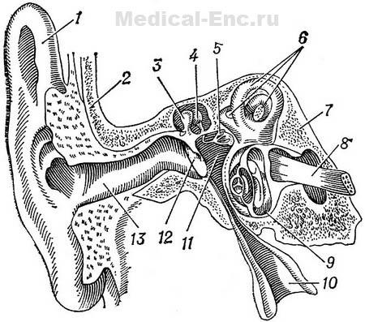

**Станция № 2**

**«Равновесие»**

**Практическая работа: *«Вестибулярный аппарат»***

- (под руководством учителя вся команда выполняет работу).

**Инструкция:**

Проверьте ваш вестибулярный аппарат. Положите руку на пояс, поднимите одну ногу, согните ее в колене, разверните в сторону и прижмите пяткой к внутренней поверхности коленного сустава второй, опорной, ноги. Зафиксируйте это положение, закройте глаза и включите секундомер. Если удалось продержаться в этом положении 16 с. — состояние вашего вестибулярного аппарата хорошее.

**Станция № 3**

**«Я вижу мир»**

**Задание:** выполнить задание по кроссворду, ответы записать на листок.

**Кроссворд**

***«Гигиена зрения. Предупреждение глазных болезней»***

Начало формы

Конец формы

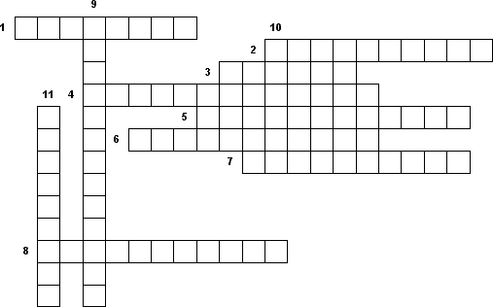

**Вопросы к кроссворду:**

1. Единица измерения преломляющей силы линз.

2. Им назначают двояковогнутые линзы.

3. С его помощью человек получает 95% информации.

4. Диоптрии линз для близоруких.

5. Им назначают двояковыпуклые линзы.

6. Глазной врач.

7. Прозрачная соединительная оболочка глаза.

8. Заболевание, при котором глаза чешутся, болят, слезятся.

9. Диоптрии линз для дальнозорких.

10. Помутнение роговицы.

11. Нарушение прозрачности хрусталика.

**Кроссворд (ответы)**

**«Гигиена зрения. Предупреждение глазных болезней»**

Начало формы

Конец формы

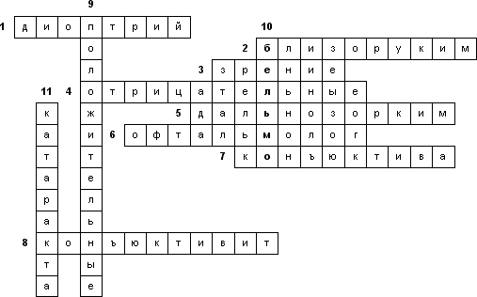

**Станция № 4**

**«Вкус и запах»**

**Задание:** с закрытыми глазами определить по запаху приправы, листья комнатных растений, лекарственных растений:

*- листья герани, перец (черный горошек), эвкалиптовое масло;*

*- листья лимона, ваниль, гвоздика;*

*- шкурка мандарина, укроп, цветки ромашки.*

**Станция № 5 «Собери пазлы»**

**Задание**: собрать заранее приготовленную таблицу, на отдельном листе, при помощи карточек-пазлов.

|  |  |  |  |  |
| --- | --- | --- | --- | --- |
| **Анализатор** | **Орган** | **Рецепторы** | **Нерв** | **Мозг,**  **зона КБП** |
| **Зрительный** |  |  |  |  |
| **Обонятельный** |  |  |  |  |
| **Вкусовой** |  |  |  |  |
| **Слуховой** |  |  |  |  |
| **Осязательный** |  |  |  |  |
| ***Таблица с ответами:*** | | | | |
| **Анализатор** | **Орган** | **Рецепторы** | **Нерв** | **Мозг , зона КБП** |
| **Зрительный** | Глаз + вспомога-тельный аппарат | Колбочки и палочки  (сетчатка) | зрительный | Затылочная зона КБП |
| **Обонятельный** | Нос | Обонятельный эпителий носа | Обонятельный | Луковицы переднего мозга височная |
| **Вкусовой** | Язык | Вкусовые почки | Лицевой, языкогло-точный | Прормежуточ-ный, лобная |
| **Слуховой** | Ухо | Чувствитель-ные волоско-вые клетки | Слуховой | Промежуточ-ный, височная |
| **Осязательный** | Кожа, мышцы | Болевые, давления, терморецепт. | Центростре-мительный нейрон | Спинной мозг, теменная |

**Станция № 6 «Конечная станция»**

**Задание:** решить *итоговый тест* **«Органы чувств»**

|  |
| --- |
| **1. Где расположены светочувствительные рецепторы глаз?**   * в сетчатке; * в хрусталике; * в радужной оболочке.   **2. Как называются защитные оболочки глаза?**   * хрусталик и зрачок * белочная оболочка и роговица * сосудистая оболочка   **3. В какой части анализатора начинается различие раздражений?**   * в коре головного мозга * в чувствительных нервах * в рецепторах   **4. Пигментацией какой части глаза определяется её цвет?**   * сетчатки * хрусталика * радужной оболочки   **5. Место проекции предмета в глазном яблоке.**   * сетчатка * хрусталик * зрачок   **6. В какой части уха расположены звукочувствительные рецепторы?**   * в слуховых косточках * в улитке * в барабанных перепонках   **7. Где расположены звукопроводящие косточки?**   * в улитке * в среднем ухе * в слуховой зоне коры головного мозга   **8. Какие внешние раздражители различают рецепторы носовой полости?**   * запахи * форму предмета * вкусовые качества   **9. Анализатором называют...**   * рецепторы * нервы * нет правильного ответа   **10. Как называется чувствительная часть зрительного анализатора?**   * зрительный нерв * палочки и колбочки * зрачок   **11. Проводящая часть зрительного анализатора.**   * сетчатка * зрачок * зрительный нерв   **12. В чём причина близорукости у детей?**   * удлиненная форма глазного яблока * утомление зрительного нерва * утеря гибкости хрусталика   **13. К куриной слепоте приводит нарушение функций...**   * хрусталика * колбочек * палочек   **14. Где происходит преобразование колебания звуковых волн в биотоки?**   * в рецепторах улитки * в слуховой зоне * в слуховых косточках   **15. Какие цвета и их сочетания оказывают наиболее благоприятное и благотворное влияние на высшую нервную деятельность человека?**   * красное и желтое; голубое и зеленое; их многообразие и яркость.   **Ответы**  **1. Где расположены светочувствительные рецепторы глаз?**   * **в сетчатке** * в хрусталике * в радужной оболочке   **2. Как называются защитные оболочки глаза?**   * хрусталик и зрачок * **белочная оболочка и роговица** * сосудистая оболочка   **3. В какой части анализатора начинается различие раздражений?**   * в коре головного мозга * в чувствительных нервах * **в рецепторах**   **4. Пигментацией какой части глаза определяется её цвет?**   * сетчатки; хрусталика; **радужной оболочки**   **5. Место проекции предмета в глазном яблоке.**   * **сетчатка** * хрусталик * зрачок   **6. В какой части уха расположены звукочувствительные рецепторы?**   * в слуховых косточках * **в улитке** * в барабанных перепонках   **7. Где расположены звукопроводящие косточки?**   * в улитке * **в среднем ухе** * в слуховой зоне коры головного мозга   **8. Какие внешние раздражители различают рецепторы носовой полости?**   * **запахи;** форму предмета; вкусовые качества   **9. Анализатором называют...**   * рецепторы; нервы; **функциональные системы**.   **10. Как называется чувствительная часть зрительного анализатора?**   * зрительный нерв * **палочки и колбочки** * зрачок   **11. Проводящая часть зрительного анализатора.**   * сетчатка * зрачок * **зрительный нерв**   **12. В чём причина близорукости у детей?**   * удлиненная форма глазного яблока * утомление зрительного нерва * **утеря гибкости хрусталика**   **13. К куриной слепоте приводит нарушение функций...**   * хрусталика * колбочек * **палочек**   **14. Где происходит преобразование колебания звуковых волн в биотоки?**   * **в рецепторах улитки** * в слуховой зоне * в слуховых косточках   **15. Какие цвета и их сочетания оказывают наиболее благоприятное и благотворное влияние на высшую нервную деятельность человека?**   * красное и желтое * **голубое и зеленое** * их многообразие и яркость |

**Заключение**

***Учитель***: наше занятие подошло к концу консультанты отметили вам в ваших маршрутных листах, выдали необходимые карточки по результатам выполнения задания.

По *результатам*  учащимся каждой команды выставляются ***оценки***:

**18 – 20 баллов** – ***«5»***;

**16- 14 баллов** – ***«4»***;

**14-12 баллов** – ***«3»***;

**Менее 10 баллов** – ***«2»***.

**Источники информации**

1. Учебник биологии 8 класс / Д.В. Колесов, Р.Д. Маш, И.Н. Беляев. М.: Центр Вентана – Граф, 2008.
2. Биология 6-11 классы. Конспекты уроков: семинары, конференции, формирование ключевых компетенций / авт. – сост. И.Н. Фасевич и др. – Волгоград: Учитель, 2009.
3. <http://biouroki.ru/crossword/>
4. <http://biouroki.ru/test/34.html>